R.P. Online - 30. Mai 2017 | 06.32 Uhr

Umbau von Air Berlin und Eurowings

Flugverspätungen nehmen zu

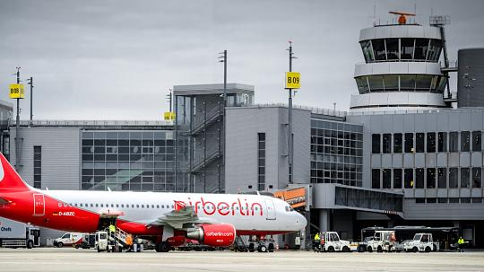
Rollfeld beim Flughafen Düsseldorf.FOTO: Andreas Endermann
Düsseldorf. Fast 60 Prozent der Abflüge am Düsseldorfer Flughafen hatten im April Verspätung, jede fünfte Landung ist unpünktlich. Schuld sind fehlende Flughafen-Kapazitäten und der Umbau von Air Berlin und Eurowings. Von Reinhard Kowalewsky
Ferienreisende und Geschäftsflieger müssen in Düsseldorf und an vielen anderen Flughäfen deutlich mehr Verspätungen hinnehmen als in den Vorjahren. Dies geht aus Untersuchungen von Flugbewegungen sowie aus zahlreichen Berichten frustrierter Reisender hervor. Dafür gibt es zwei wesentliche Gründe: Flughäfen sind vielfach schon frühzeitig ausgebucht, jede Verspätung führt zu weiteren Verzögerungen. Zudem werden Air Berlin und Eurowings derzeit umgebaut. "Das wirkt sich verbunden mit dem starken Sparkurs auch auf die Pünktlichkeit aus", sagte Gerald Wissel, Airline-Experte aus Hamburg.
Nach Berechnungen der Bürgerinitiative "Kaarster gegen Fluglärm" starteten im Osterferien-Monat April fast 60 Prozent der Flüge mehr als 15 Minuten zu spät am größten Flughafen von NRW, deutlich mehr als in jedem anderen April seit 2012. Seit dem 1. Mai hielt sich die Unpünktlichkeit bei etwas mehr als 60 Prozent, aber eine weitere Verschlechterung ist zu befürchten. "In der Hauptferienzeit ist damit zu rechnen, dass 70 Prozent aller Flüge verspätet starten", sagte Werner Kindsmüller, Sprecher der Kaarster Bürgerinitiative.
Diese Sorge teilt Flughafenchef Thomas Schnalke. Er hat schon vor Monaten eine Arbeitsgruppe eingesetzt, um die Be- und Entladung der Jets zu beschleunigen und um schnellere Durchläufe durchzusetzen - bisher offensichtlich ohne großen Erfolg. Auch deshalb dringt er auf höhere Kapazitäten am Flughafen.

Übergangsprobleme bei Eurowings
Wie ernst die Lage ist, bestätigte sich in der Nacht zum Montag: Wegen Gewittern, aber auch wegen Chaos im britischen Luftraum landeten 18 Jets erst nach Beginn des Nachtflugverbotes um 23 Uhr in Düsseldorf, was oft bei Verspätungen bis Mitternacht erlaubt ist. Eine Maschine kam sogar erst um 0.29 Uhr an. "Die Airlines planen Zwischenstopps viel zu kurz ein", meint Kindsmüller, "darum kommt es zu immer weiteren Problemen".
Es ist kein Zufall, dass gerade Air Berlin und der Lufthansa-Ableger Eurowings besondere Schwächen bei der Pünktlichkeit aufweisen. Eurowings wächst sehr schnell durch die Integration vieler neuer Jets unter anderen von Air Berlin. Dies führt zu Übergangsproblemen. "Mit neuen Kapazitäten haben wir aber künftig mehr Reserven", macht ein Firmensprecher Hoffnung.
Air Berlin hingegen hat Probleme mit der Abfertigung am zweiten Hauptflughafen in Berlin - das wirkt sich auch in Düsseldorf aus. 30 Prozent der Air-Berlin-Jets landeten im Mai mehr als 15 Minuten zu spät, obwohl im Schnitt nur 21 Prozent der Maschinen aller Airlines zu spät kamen, bei Eurowings waren es 27 Prozent.
Zahl der Verspätungen steigt europaweit
In Einzelfällen kommen bei Air Berlin auch Verspätungen von mehr als sechs Stunden vor. Außerdem hat Air Berlin offenbar die Abgabe des Ferienfliegergeschäftes an eine Gemeinschaftsfirma mit Tui und Niki aus Österreich mangelhaft organisiert. "Wir buchten bei Air Berlin, aber in Palma war kein Schalter von Air Berlin zu finden", berichtet ein Reisender, "eher zufällig erfuhren wir, dass unser Flug von Niki abgewickelt wird".
Dabei steigt die Zahl der Verspätungen und Annullierungen europaweit: Zwischen dem 1. Januar und Ende April dieses Jahres wurden 6435 Flüge ganz abgesagt, 1476 hatten eine Verspätung von mehr als drei Stunden. 2016 und 2015 gab es jeweils deutlich weniger Absagen und lange Verspätungen, ergibt eine Untersuchung der Beratungsfirma EU-Claim für unsere Redaktion, die Klagen gegen Airlines organisiert. 1,4 Millionen Passagiere waren 2017 bereits betroffen.
Quelle: RP

